Trần Đặng Kim Khuê

MSSV:58131328

Email:khue.tdk.58cntt@ntu.edu.vn

Sdt :0336464356

Báo cáo về bài tập số 5 : game cờ caro 2 người chơi với yêu cầu:

* Bàn cờ có kích thước nxn (n ≤ 10)
* Nếu có 4 con liên tiếp trên một hàng là thắng (hàng ngang, dọc, chéo)
* Nếu hết ô đi thì 2 bên hòa

Lập trình với C++

Muốn tạo ra một game cờ caro trên C++ ta cần: 1 mảng 2 chiều cấp n để đánh số thứ tự của bàn cờ, 1 mảng 2 chiều cấp n để lưu kết quả của nước đi, 1 mảng để lưu chỉ số để làm điều kiện rang buộc cho nước đi không giống nhau.

Bước 1:

Tạo mảng 2 chiều cấp n: để vẽ và xuất vị trí nước đi trên bàn cờ

VD: với mảng cấp 3 (3X3)

Char c[10] dùng để hiển thị nước cờ trên bàn cờ

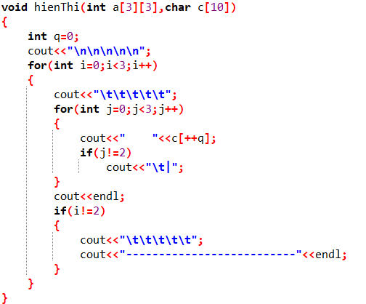

Bước 2: Chúng ta sẽ xử lý mảng để thể hiện cách chơi

Cần các biến: xo kiểu char, nuocdi kiểu int, player kiểu int,2 mảng 2 chiều cấp n để lưu mỗi lần thực hiện nước đi của người chơi.

Khai bao player=1;

Nếu player là số lẻ sẽ là lược đi của người chơi 1 và nước đi là X, ngược lại player là số chẵn thì sẽ là lược đi của người chơi 2 (có thể đổi khai báo player=2 để chơi O hoặc X trước)

player=1;

player=(player%2?1:2);

xo=(player==1?'X':'O');

Tiệp theo là nhập nước đi:

VD : với mảng 2 chiều cấp 3(3x3)

if(nuocdi==1&&c[1]==' ')

{

c[1]=xo;

if(xo=='X')

a[0][0]=nuocdi;

else if(xo=='O')

b[0][0]=nuocdi;

}

else if

…

else if(nuocdi==9&&c[9]==' ')

{

c[9]=xo;

if(xo=='X')

a[2][2]=nuocdi;

else if(xo=='O')

b[2][2]=nuocdi;

}

Nước đi sẽ lập lại tới khi kiểm tra trong mảng a hoặc mảng b có đường ngang hoặc dường dọc, đường chéo chính, dường chéo phụ thẳng hàng

int kiemTra(int a[3][3])

{

if(a[0][0]==1&&a[0][1]==2&&a[0][2]==3)

return 1;

else if(a[0][0]==1&&a[1][1]==5&&a[2][2]==9)

return 1;

else if(a[0][0]==1&&a[1][0]==4&&a[2][0]==7)

return 1;

else if(a[0][1]==2&&a[1][1]==5&&a[2][1]==8)

return 1;

else if(a[1][0]==4&&a[1][1]==5&&a[1][2]==6)

return 1;

else if(a[2][0]==7&&a[2][1]==8&&a[2][2]==9)

return 1;

else if(a[0][2]==3&&a[1][1]==5&&a[2][0]==7)

return 1;

else if(a[0][2]==3&&a[1][2]==6&&a[2][2]==9)

return 1;

else if(a[0][

0]!=1&&a[0][1]!=2&&a[0][2]!=3&&a[1][0]!=4&&a[1][1]!=5

&&a[1][2]!=6&&a[2][0]!=7&&a[2][1]!=8&&a[2][2]!=9)

return 0;

else

return -1;

}

Đối với mảng n thì sẽ có n\*n nước đi, số lần kiểm tra sẽ tăng dần.